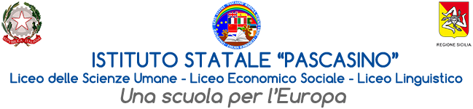

Consenso partecipazione Sportello di Ascolto Psicologico rivolto agli studenti
da firmare a cura dei genitori

I sottoscritti ……………………………………………………….. e ………………………………………………………………………………....
genitori dell’alunno/a …………………………………………………………………… frequentante la classe /sezione…………
del Liceo Statale “Pascasino” di Marsala (TP)

AUTORIZZANO
il proprio figlio/la propria figlia ad usufruire delle prestazioni professionali della Dott.ssa psicologa Mariangela Patti, nell’ambito del Progetto “Sportello di Ascolto”, attivato dall’Istituto per l’anno scolastico 2022/2023.

Marsala………………………………………….
Firma………………………………………………
Firma……………………………………………..

